桂林电子科技大学2018-2019学年 第2学期

**程序设计与问题求解 实验报告**

|  |  |  |  |  |  |  |  |  |  |  |
| --- | --- | --- | --- | --- | --- | --- | --- | --- | --- | --- |
| 实验名称 | **实验二 循环实验结构设计（一）** | | | | | | | |  | 辅导教师意见：  成绩 教师签名： |
| 院 系 | **计算机与信息安全学院** | | | 专业 | | **计算机** | | |
| 学 号 | **1800300636** | | | 姓名 | | **奚锐** | | |
| 同 作 者 |  | | | | | | | |
| 实验日期 | **2019** | 年 | **4** | | 月 | | **23** | 日 |
|  |  | | | | | | | |

### 一、实验目的

1.掌握循环程序设计思想；

2. 掌握三种循环结构程序的写法；

3. 能熟练适当使用三种循环结构进行循环程序的编写。

### 二、实验内容

循环结构编程示例

要求编程计算1到100的和并输出，具体代码如下：

#include <stdio.h>

int main()

{

int i;

int sum=0;//和的初值很重要

for (i=1;i<=100;i++)

{

sum+=i;

}

printf("sum=%d\n",sum);

return 0;

}

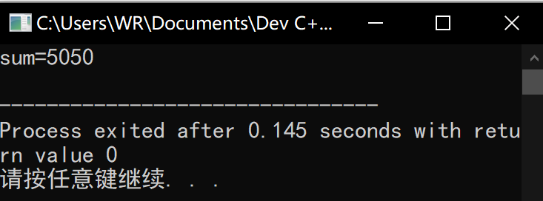

2. 分析并修改下面程序错误，使之能够正常运行。

**错误代码如下：** 该程序用于求从1到100的整数和。

#include <stdio.h>

int main()

{

int i=1;

int sum=0;

while (i<=100);

{

sum+=i;

i++;//插入i++

}

printf("sum=%d\n",sum);

return 0;

|  |
| --- |
| 3．编写程序实现以下功能  1）. 请用三种结构实现从1到100之间的偶数累加，奇数相乘，并将偶数累加的结果输出，奇数相乘的结果输出。      2）. 从键盘输入一批学生的成绩（以负数为结束标志），计算平均分，并统计不及格成绩的个数。    3）. 从键盘输入任意字符（直到输入字符q或Q时退出），分别统计输出一共有多少个数字，多少个小写字母，多少个大写字母及多少个除上述以外的其他字符的个数。**（注意：这里最后一个q或Q也要计算在内！）** |

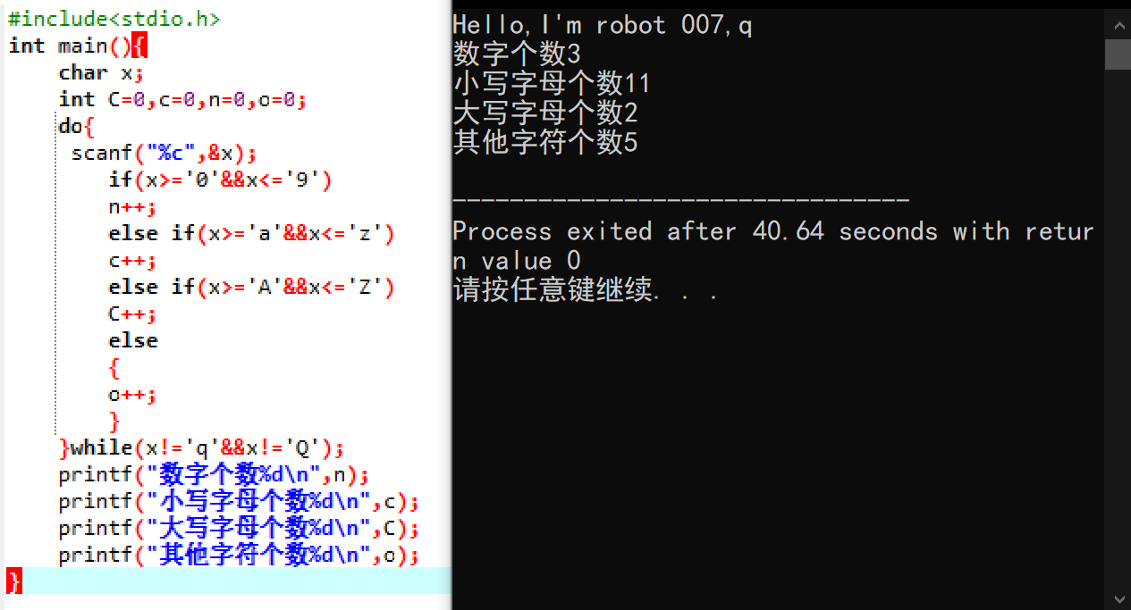

### 三、实验小结

1. 掌握了循环程序设计思想；

2. 掌握DO,While,For三种循环结构程序的写法；

2. 初步熟悉适当使用三种循环结构进行循环程序的编写。